# 3号线攻略

# 起步

8个要素

1. 系好安全带
2. 调好座椅
3. 调左右后视镜
4. 空挡
5. 关掉手刹
6. 踩住离合，踩住刹车
7. 启动，挂一档
8. 打左灯，3秒以后松刹车和离合，GO!
9. 面朝指示牌，最右边是3号线，最左边是1号线

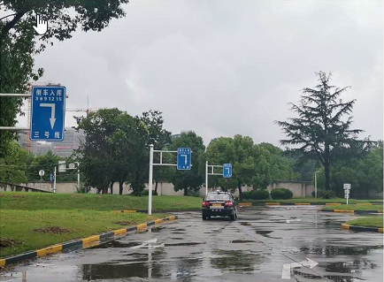

# 倒车入库

人头正对标杆，到虚线处停车

1. 右倒车入库，向左看，距离地上第一个杆大致为10公分距离时，即为开拔点
2. 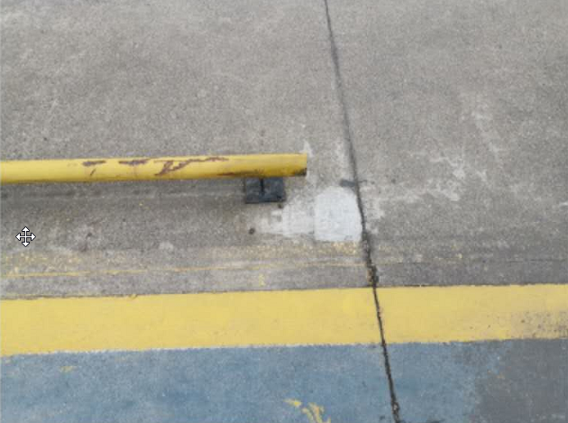

1. 看右侧后视镜，当门把手压到第三根虚线时，回半圈
2. 当车尾压到黄黑相间时，右后视镜上窄下宽时，回正方向
3. 肩到缺口时，停车
4. 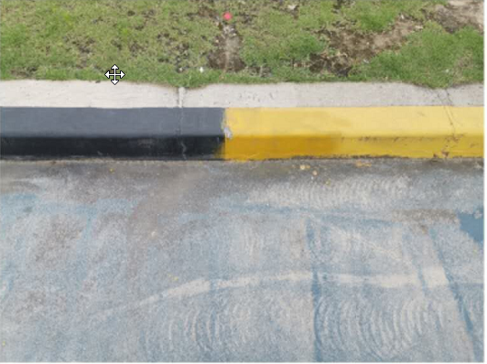
5. 开出库时，肩到第一根杆子，向左打死方向盘

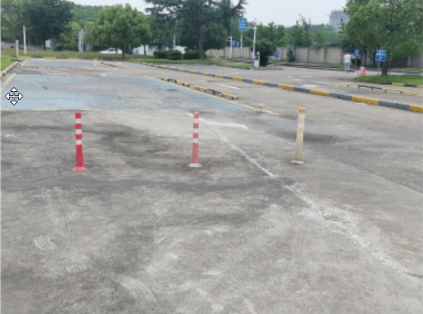

1. 引擎盖快压到黄线时，回半圈
2. 车身正以后，回完方向盘
3. 肩到虚线时，停车，挂倒挡
4. 倒车到开拔点，第二个黄黑相间点，缺口时，向左打死

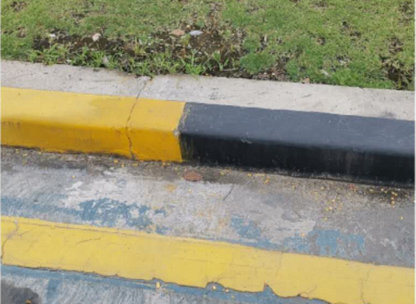

1. 看左后视镜，当左门把手压到第三根虚线时，回半圈
2. 车尾压到黄黑相间处，左后视镜车身平行时，回一圈
3. 到缺口时，停车

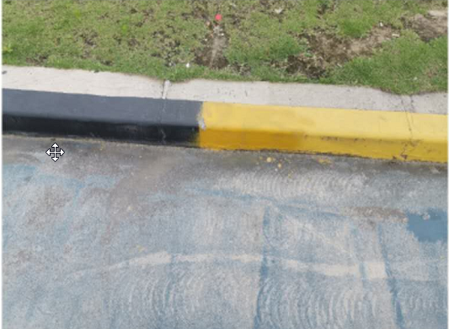

# 侧方停车

3号线的侧方停车的参照物，是一根杆子

1. 停车点3号线看杆子，地上有一条黑线，第一个底座

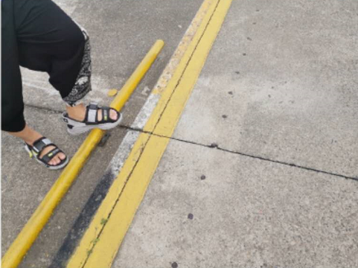

1. 开拔点是第二个底座

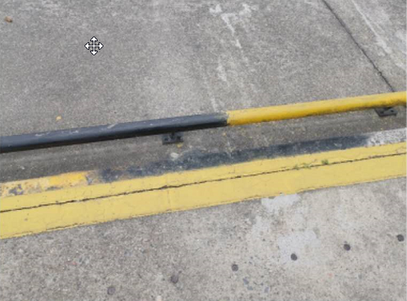

1. 看左后视镜，当底库线的黑色部位完全露出来时，向左回完方向

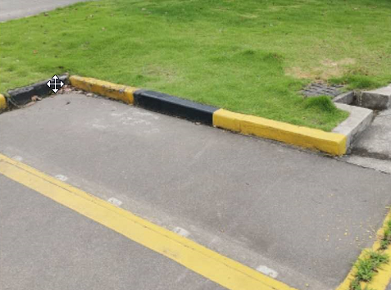

1. 看左后视镜，当车轮压上黄线时，向左打死方向盘

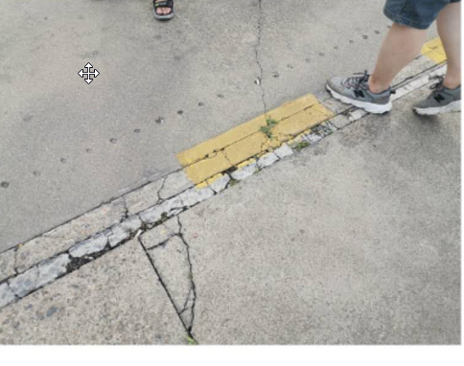

1. 继续看左后视镜，当左后轮轮胎压过底库线时，向左打死方向盘，继续倒车，看左后视镜，当车身与底库线呈现为上窄下宽（梯形）时，车身回正时，停车。
2. 出库，挂一档，开左灯，当底库的黄黑相间的黑色方块完全露出时，回正方向盘，当引擎盖接近前方路线时，向右打一圈方向盘。
3. 当车身已经正时，向左回方向盘，出库完成。

**3号线的下一个项目是窄路掉头。**

# 窄路掉头

1. 人头对灰白方块处，灌木丛略偏右处。白色杆子和大树中间进去。

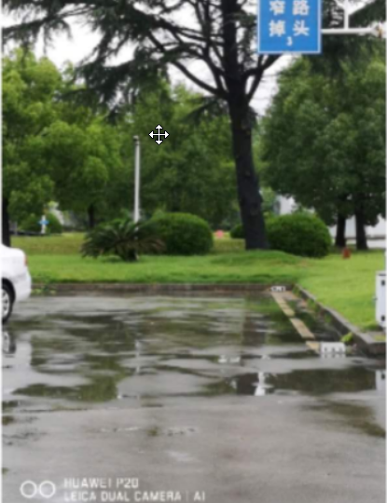

1. 引擎盖距离黄线大约1m时，向左打死方向盘
2. 看左后视镜，车轮压到中线时，停车，挂倒挡
3. 向右打死方向盘，倒车，当车尾接近底线时，停车，挂一档
4. 向右打死方向盘，开出

**下一个项目是上坡**

# 上坡

1. 人头对准摄像头，看右后视镜，车身距离黄线大致为30公分，慢慢松一点离合上坡。

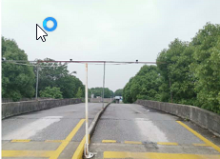

1. 到达树延伸的黄黑相间处时，对于3号线，是树对肩膀，踩一点离合，踩死刹车，拉手刹，注意离合只松一点

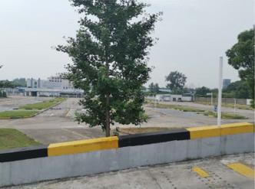

1. 松手刹，慢慢抬离合，当车身抖动，仪表盘晃动，坐垫下有明显震动感时，迅速抬起刹车

注意如果后溜车，不要慌，踩死刹车，再慢慢松离合。下一个项目是曲线行驶

# 曲线行驶

* 1. 3号线，人头对草坪缺口，远处有棵树，当引擎盖压到黄线时，向右打一圈方向盘。

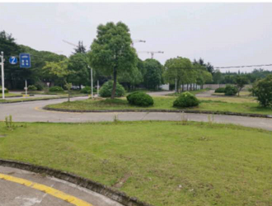

2）引擎盖盖住黄线时，向左打一圈，如果黄线还是偏左，就像左边多打一点，如果黄线偏右，就向右回一点。

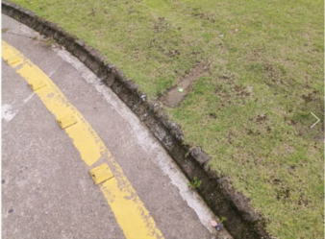

* 1. 当人头对准树以后，或者对准方块以后，回掉方向盘。

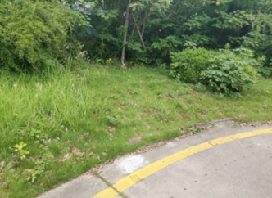

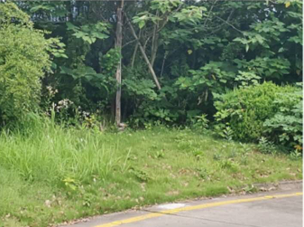

* 1. 人头对准石头后回一圈，引擎盖快压到黄线时，向右打一圈

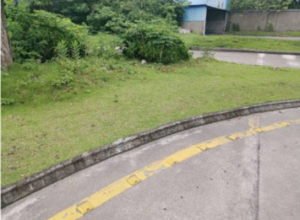

车直了以后，向右打方向盘。

**下一个项目是直角转弯，记得打左灯。**

# 直角转弯

1. 注意3号线过了曲线行驶以后，就要直角转弯，要打左灯。
2. 要点是人头黄黑相间点，略靠右，灰白方块处。

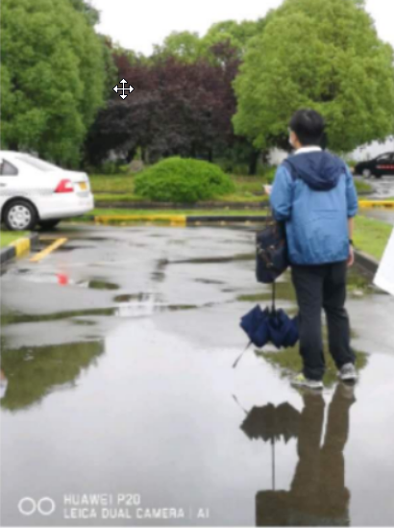

1. 车越过黄线关灯，到了黄黑相间的缺口处，向左打死方向盘，过弯以后回正。

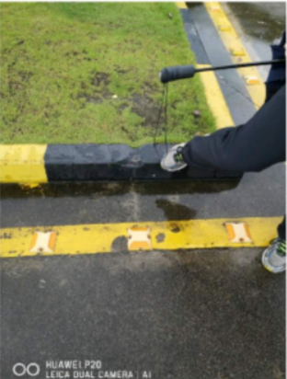

**下面的项目是隧道**

# 隧道

1. 向自己的方向拨一下灯，确保远光灯关掉
2. 进入前打近光灯，尽量走左边道
3. 过了白线，关灯

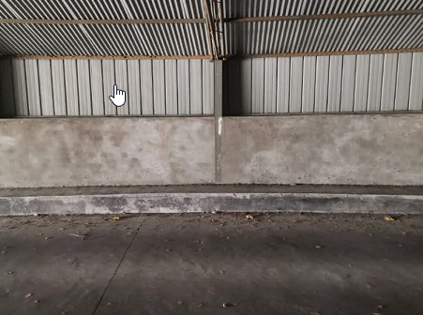

# 模拟高速取卡

* + 1. 左肩对准路上的点线，注意不要压到左边黄线

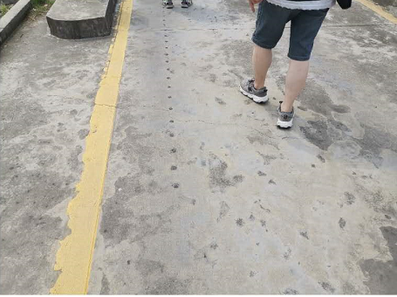

* + 1. 到了取卡点，踩死刹车，踩死离合，空挡，拉手刹
    2. 开窗，按钮，使得栏杆抬起
    3. 拉手刹，挂1挡，抬起刹车，抬起离合，开走

# 紧急停车

1. 准备，把手放到紧急制动灯上
2. 听到“前方有情况，需要紧急停车”时，踩死离合与刹车，按下灯
3. 心里数10s以后，开走